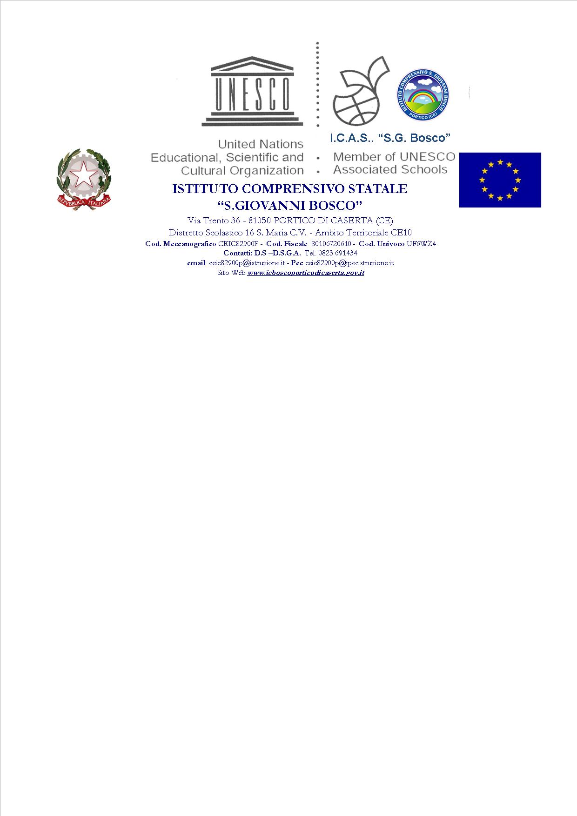


ISTITUTO COMPRENSIVO STATALE
“S.GIOVANNI BOSCO”
Via Trento 36 - 81050 PORTICO DI CASERTA (CE)
Distretto Scolastico 16 S. Maria C.V. - Ambito Territoriale CE10
Cod. Meccanografico CEIC82900P - Cod. Fiscale 80106720610 - Cod. Univoco UF6WZ4
Contatti: D.S –D.S.G.A. Tel. 0823 691434
email: ceic82900p@istruzione.it - Pec ceic82900p@pec.struzione.it
Sito Web:www.icboscoporticodicaserta.gov.it

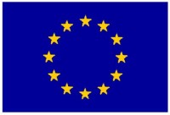

INFORMATIVA PER IL TRATTAMENTO DEI DATI PERSONALI

ai sensi dell'art. 13 del Regolamento UE n. 2016/679 (in seguito, “GDPR”)

- Identità e dati di contatto del titolare:
Il Titolare del trattamento è Istituto Comprensivo ““S.G. Bosco”“ con sede legale in Via Trento 36, 81050 Portico di Caserta (CE) , Tel. 0823691434 Mail: ceic82900p@ISTRUZIONE.it, PEC: ceic82900p@PEC.istruzione.it nella persona del suo legale rappresentante SALVATORE FALCO.

- Identità e dati di contatto di un eventuale rappresentante nominato dal titolare o dal responsabile del trattamento:
Il rappresentante del titolare è SALVATORE FALCO i cui contatti sono: Tel. 0823695009 Mail: ceic82900p@ISTRUZIONE.it, PEC: ceic82900p@PEC.istruzione.it.

- Identità e dati di contatto del RDP/DPO (Responsabile della Protezione dei Dati/Data Protection Officer):
Il responsabile della protezione dei dati è Ing. Antonio Bove i cui contatti sono: Tel. 3397775992 Mail: privacy@OXFIRM.it, PEC: antonio.bove@ORDINGCE.it.

- Oggetto del trattamento e natura dei dati:
Il Titolare tratta solo Dati personali identificativi strettamente necessari per perseguire la finalità di seguito descritta (Nome, cognome, data, luogo di nascita, codice fiscale dell'alunno, nome, cognome, data, luogo di nascita, codice fiscale, e-mail e numero di telefono del genitore) da Lei comunicati in occasione dell’iscrizione.

- Finalità del trattamento cui sono destinati i dati personali e base giuridica del trattamento:
I dati personali sono trattati:
- Senza la necessità di un espresso consenso (art. 6 lett. b) e c) del Regolamento EU GDPR “Liceità del trattamento”):
- tutti i dati personali forniti, in relazione al rapporto che intrattiene con la presente Istituzione scolastica, saranno trattati dal personale autorizzato esclusivamente per le finalità istituzionali della scuola, che sono quelle relative all’istruzione ed alla formazione degli alunni e quelle amministrative ad esse strumentali;
- i dati personali definiti come “dati particolari (ex sensibili)” o come “dati giudiziari” previsti dagli art. 9 e 10 del Regolamento saranno trattati esclusivamente dal personale autorizzato della scuola, appositamente incaricato/autorizzato, secondo quanto previsto dalle disposizioni di legge e di regolamento citate al precedente punto e tassativamente nel rispetto del principio di stretta indispensabilità dei trattamenti;
- la comunicazione dei dati richiesti è indispensabile e obbligatoria in quanto espressamente prevista dalla normativa citata al precedente punto; l'eventuale rifiuto a fornire tali dati potrebbe comportare il mancato perfezionamento, la gestione o l’interruzione del rapporto; i dati personali più sopra evidenziati potranno essere trattati, solo ed esclusivamente per le finalità istituzionali della scuola, anche se raccolti non presso l'Istituzione scolastica ma presso il Ministero dell'Istruzione e le sue articolazioni periferiche (Uffici Scolastici), presso altre Amministrazioni dello Stato, presso Regioni e enti locali, presso Enti con cui la scuola coopera in attività e progetti previsti dal Piano Triennale dell'Offerta Formativa;
- il trattamento potrà essere effettuato sia con strumenti cartacei che elettronici, nel rispetto delle misure di sicurezza individuate ai sensi del Regolamento; i dati verranno conservati nel rispetto delle Regole tecniche in materia di conservazione digitale degli atti definite da AGID e nei tempi e nei modi indicati dalle Linee Guida per le Istituzioni scolastiche e dai Piani di conservazione e scarto degli archivi scolastici definiti dalla Direzione Generale degli Archivi presso il Ministero dei Beni Culturali;
- i dati particolari, di cui all’art. 9, C. 1 del Regolamento, non saranno oggetto di diffusione; per svolgere attività istituzionali previste dalle vigenti disposizioni in materia sanitaria, giudiziaria e di istruzione, nei limiti previsti dal D.M 305/2006, pubblicato sulla G.U. n°11 del 15-01-07, alcuni di essi potranno essere comunicati ad altri soggetti pubblici solo se strettamente indispensabile;
- i dati personali potranno essere comunicati a soggetti pubblici (Ufficio Scolastico Regionale, Ambiti Territoriali, ASL, Comune, Provincia, organi di polizia giudiziaria, magistratura, ecc.) nei limiti di quanto previsto dalle vigenti disposizioni di legge e di regolamento e degli obblighi conseguenti per codesta istituzione scolastica;
- i dati da Lei forniti potranno essere comunicati a soggetti terzi che forniscono servizi a codesta Istituzione Scolastica quali, a titolo esemplificativo e non esaustivo: agenzie di viaggio e strutture ricettive (esclusivamente in relazione a gite scolastiche, viaggi d’istruzione e campi scuola), imprese di assicurazione (in relazione a polizze in materia infortunistica), eventuali ditte fornitrici di altri servizi (quali ad esempio servizi di mensa, software gestionali, registro elettronico, servizi digitali, piattaforme per finalità didattiche etc.). L.’effettuazione di questi trattamenti costituisce una condizione necessaria affinché l’interessato possa fruire dei relativi servizi; solo in caso di trattamenti effettuati in maniera continuativa e non saltuaria o occasionale, le aziende in questione saranno nominate Responsabili del Trattamento, limitatamente ai servizi richiesti e resi;
- con riferimento ad attività didattiche afferenti gli scopi istituzionali della Scuola, inserite nel Piano dell'Offerta Formativa (quali ad esempio attività di laboratorio, visite guidate, premiazioni, partecipazioni a gare sportive, ecc.) è possibile che delle foto vengano pubblicate sul sito istituzionale e/o sul giornalino della scuola; è inoltre possibile che vengano effettuate durante l'anno foto di classe, riprese audio e video di lavori e manifestazioni, da parte della scuola, di alcune attività didattiche e istituzionali. In tal caso il trattamento avrà una durata temporanea in quanto tale materiale rimarrà esposto esclusivamente per il tempo necessario e per la finalità cui sono destinati. Nei video e nelle immagini di cui sopra i minori saranno ritratti solo nei momenti “positivi” (secondo la terminologia utilizzata dal Garante per la protezione dei dati personali e dalla Carta di Treviso del 5 ottobre 1990 e successive integrazioni) legati alla vita della scuola: apprendimento, recite scolastiche, competizioni sportive, ecc. Si fa comunque presente che per ulteriori informazioni e chiarimenti, o per segnalare la volontà di non aderire a determinate iniziative o servizi del presente documento, è possibile rivolgersi al Titolare del Trattamento (o al Responsabile del Trattamento) dei dati personali della scuola;
- Solo previo e distinto consenso (art. 7 del GDPR – “condizioni per il consenso”)
Tutti i dati identificativi necessari per ottenere servizi su richiesta su siti, prestazioni, attività extracurriculari e complementari.

- Modalità del trattamento:
Il trattamento dei Suoi dati personali è realizzato per mezzo delle operazioni indicate all’ art. 4 n. 2) del GDPR e precisamente: raccolta, registrazione, organizzazione, conservazione, consultazione, elaborazione, modificazione, selezione, estrazione, raffronto, utilizzo, interconnessione, blocco, comunicazione, cancellazione e distruzione dei dati. I Suoi dati personali sono sottoposti a trattamento sia cartaceo che elettronico e/o automatizzato.
- Accesso ai dati:
I Suoi dati potranno essere resi accessibili per le finalità di cui all’art. 5.A) e 5.B):
a dipendenti e collaboratori del Titolare della scuola Istituto Comprensivo ““S.G. Bosco”“ in Italia, nella loro qualità di incaricati, referenti e/o responsabili interni del trattamento e/o amministratori di sistema;
Il titolare, regolamenta la gestione interna dei dati secondo le "Linee guida in materia di trattamento di dati personali di lavoratori per finalità di gestione del rapporto di lavoro in ambito pubblico" - 14 giugno 2007 (G.U. 13 luglio 2007, n. 161)
- Categorie di destinatari dei dati personali:
Genitori degli alunni delle scuole dell'infanzia, primarie e secondarie di primo grado
- Trasferimento dei dati in un paese extra-UE:
I dati personali sono conservati su server ubicati all’interno dell’Unione Europea. Resta in ogni caso inteso che il Titolare, ove si rendesse necessario, avrà facoltà di spostare i dati anche su server extra-UE. In tal caso, il Titolare assicura sin d’ora che il trasferimento dei dati extra-UE avverrà in conformità alle disposizioni di legge applicabili, previa stipula delle clausole contrattuali standard previste dalla Commissione Europea.

- Periodo di conservazione dei dati:
Il periodo di conservazione dei dati può essere molto diverso; il criterio per stabilirlo si basa su principi di buon senso e sulle precisazioni dell’Autorità Garante secondo cui i dati possono essere conservati in generale “finché sussista un interesse giustificabile” e cioè finché la loro conservazione risulti necessaria agli scopi per i quali sono stati raccolti e trattati. Più in generale, i dati dovrebbero essere conservati in linea con quanto previsto dal Codice Civile (art.2220). Il Titolare tratterà i dati personali per il tempo necessario per adempiere alle finalità di cui sopra e comunque per non oltre 10 anni dalla cessazione del rapporto per le Finalità di Servizio. I tempi di conservazione sia cartacei che telematici sono stabiliti dalla normativa di riferimento per le Istituzioni scolastiche in materia Archivistica ovvero DPR 445/2000; Decreto Legislativo 22 gennaio 2004 n. 42 Codice dei beni culturali e del paesaggio, ai sensi dell’articolo 10 della legge 6 luglio 2002, n. 137 (G.U. n. 45 del 24 febbraio 2004, s.o.n. 28)

- Diritti dell'interessato:
Nella Sua qualità di interessato, ha i diritti di cui all’art. 15 del GDPR e precisamente i diritti di:
- ottenere la conferma dell'esistenza o meno di dati personali che La riguardano, anche se non ancora registrati, e la loro comunicazione in forma intelligibile;
- ottenere l'indicazione: a) dell'origine dei dati personali; b) delle finalità e modalità del trattamento; c) della logica applicata in caso di trattamento effettuato con l'ausilio di strumenti elettronici; d) degli estremi identificativi del titolare, dei responsabili e del rappresentante designato ai sensi dell'art. 3, comma 1, del GDPR; e) dei soggetti o delle categorie di soggetti ai quali i dati personali possono essere comunicati o che possono venirne a conoscenza in qualità di rappresentante designato nel territorio dello Stato, di responsabili o incaricati
- ottenere: a) l'aggiornamento, la rettificazione ovvero, quando vi ha interesse, l'integrazione dei dati; b) la cancellazione, la trasformazione in forma anonima o il blocco dei dati trattati in violazione di legge, compresi quelli di cui non è necessaria la conservazione in relazione agli scopi per i quali i dati sono stati raccolti o successivamente trattati; c) l'attestazione che le operazioni di cui alle lettere a) e b) sono state portate a conoscenza, anche per quanto riguarda il loro contenuto, di coloro ai quali i dati sono stati comunicati o diffusi, eccettuato il caso in cui tale adempimento si rivela impossibile o comporta un impiego di mezzi manifestamente sproporzionato rispetto al diritto tutelato;
- opporsi, in tutto o in parte: a) per motivi legittimi al trattamento dei dati personali che La riguardano, ancorché pertinenti allo scopo della raccolta; b) al trattamento di dati personali che La riguardano a fini di invio di materiale pubblicitario o di vendita diretta o per il compimento di ricerche di mercato o di comunicazione commerciale, mediante l’uso di sistemi automatizzati di chiamata senza l’intervento di un operatore mediante e-mail e/o mediante modalità di marketing tradizionali mediante telefono e/o posta cartacea. Si fa presente che il diritto di opposizione dell’interessato, esposto al precedente punto b), per finalità di marketing diretto mediante modalità automatizzate si estende a quelle tradizionali e che comunque resta salva la possibilità per l’interessato di esercitare il diritto di opposizione anche solo in parte.

Pertanto, l’interessato può decidere di ricevere solo comunicazioni mediante modalità tradizionali ovvero solo comunicazioni automatizzate oppure nessuna delle due tipologie di comunicazione.
Ove applicabili, ha altresì i diritti di cui agli artt. 16-21 del GDPR (Diritto di rettifica, diritto all’oblio, diritto di limitazione di trattamento, diritto alla portabilità dei dati, diritto di opposizione), nonché il diritto di reclamo all’Autorità Garante.

Modalità di esercizio dei diritti:
Potrà in qualsiasi momento esercitare i diritti inviando:
- comunicazione telematica tramite sito http://www.icboscoporticodicaserta.gov.it
- comunicazione tramite e-mail all’indirizzo ceic82900p@ISTRUZIONE.it

- Obbligo legale del conferimento dei dati e conseguenze del rifiuto di rispondere;
Il conferimento dei dati per le finalità di cui all’art. 5.A) è obbligatorio. In loro assenza, non potremo garantirLe i Servizi dell’art. 5.A). Il conferimento dei dati per le finalità di cui all’art. 5.B) è invece facoltativo. Può quindi decidere di non conferire alcun dato o di negare successivamente la possibilità di trattare dati già forniti. Continuerà comunque ad avere diritto ai Servizi di cui all’art. 5.A).
CONSENSO AL TRATTAMENTO DEI DATI PERSONALI

Il sottoscritto …………………………………………………………………... genitore dell’alunno ……………………………………………………………………………dichiara di aver acquisito le informazioni fornite dal titolare ai sensi degli Artt. 13-14 del GDPR,

Data___________ Firma _____________________

